Jaroslav Kubička
Ako vysokoškolský pedagóg a umelec v slobodnom povolaní zasvätil Banskej Bystrici a jej okoliu približne 30 rokov života, tvorby a pedagogickej činnosti. Napriek obmedzeným možnostiam sa stále zaujímal o zmeny európskeho umenia. Veľa preňho znamenal pobyt na Forma Viva v Portoroži a ďalšie cesty do Juhoslávie, Maďarska, Talianska, Viedne, študijná cesta do Paríža, na sever Európy do Štokholmu a smerom k severnému pólu. Nestrácal kontakt s českým umením. V zahraničných časopisoch sledoval hlavne problematiku tvorby pre verejný priestor.
Výstava Spomienky na sochy obsiahne časový rozsah jeho tvorby od rokov štúdia až po diela, ktoré boli zatiaľ vystavené iba na výstavách v Dolnom Kubíne (kresby a pastely). Predstaví význam 60-tych a 70-tych rokov pre architektov a výtvarníkov na Slovensku aj mimo Bratislavy.
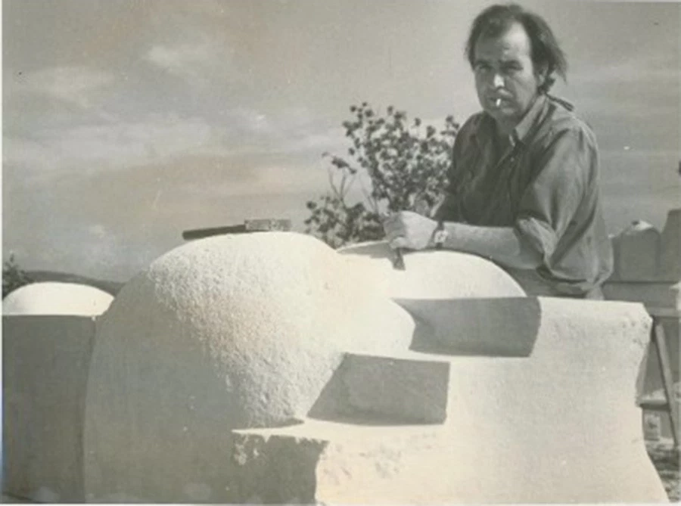

Životopisné údaje
1930 narodený 20. decembra v Čistej u Rakovníka
2009 zomrel 31. mája v Dolnom Kubíne
Štúdiá
1950 - 1951 PF v Prahe u prof. Lidického a prof. Boudu
1951 - 1952 AVU Praha u prof. Želibského
1953 - 1959 VŠVU Bratislava u prof. Mudrocha
Miesta pobytu po štúdiách
1958 - 1960 Prievidza - Nováky – Novácke bane
1960 - 1985 Banská Bystrica, Kyslá pri Jasení
1986 - 2009 Istebné, Dolný Kubín

Po prvýkrát má Banská Bystrica možnosť vidieť kompletne zostavené celoživotné dielo a tvorbu sochára a výtvarníka Jaroslava Kubičku. Narodil sa 20. decembra 1930 v obci Čistá u Rakovníka. V meste pod Urpínom pôsobil tri desaťročia, od roku 1960 do roku 1990. Po odchode na dôchodok z Katedry výtvarnej výchovy Pedagogickej fakulty odsťahoval sa do Dolného Kubína, kde 31. mája 2009 umrel. Pred tohtoročnými Vianocami by oslavoval 85 rokov.
Jaroslav Kubička pochádzal zo západných Čiech, kde sa rodili veľmi dobrí maliari. Prvý pokus študovať na akadémii v Prahe mu nevyšiel. Podarilo sa mu ale úspešne zložiť skúšky na Pedagogickú fakultu v roku 1950. A pritom bol v Prahe. V prvom ročníku ho vyučoval sochár profesor Karel Lidický a profesor Cyril Bouda. Jaroslav sa striktne držal maľby, ale profesor Lidický ho prehováral k sochárskej tvorbe. Vycítil v ňom sochársky talent. Študent Kubička svojho pedagóga neposlúchol. O rok neskôr prestúpil na vysnívanú Akadémiu výtvarných umení. A o ďalší rok nastúpil štúdiá na VŠVU v Bratislave. Ešte počas štúdií v Prahe sa oženil so svojou prvou manželkou, Slovenkou Jarmilou Pavlíčkovou. Aj keď do Bratislavy prestúpil spolu s pražským profesorom Jánom Želibským, vzdelával sa u profesora Jána Mudrocha. VŠVU v Bratislave ukončil v roku 1959 ako akademický maliar. Nakoniec sa ale ukázalo, že profesor Lidický ho smeroval veľmi správne.
Jaroslav Kubička začal s tvorbou trojdimenzionálnych tvarov v 60-tych rokoch. V poslednom roku štúdia na VŠVU v Bratislave sa opäť oženil. Jeho druhá manželka, Klára Kucserová – dnes Kubičková, bola priamo prítomná jeho prechodu z maľby na sochárstvo. Po štúdiách Jaroslav Kubička odchádza na pozíciu propagačného grafika do podniku Novácke bane v Novákoch. V roku 1960 predstavil na výstave Zväzu československých umelcov v Prahe návrh „Pamätníka štrajkov v Handlovej“. Významné ocenenie pre neho znamenalo odporučenie návrh aj prakticky vytvoriť. Žiaľ ten sa nikdy nerealizoval, kvôli miestnym zosuvom pôdy. Nerealizovaným ostal v roku 1968 aj návrh pamätníka k storočnici založenia slovenského gymnázia v 19. storočí v Kláštore pod Znievom. Do návrhu pritom zahrnul exteriér aj interiér obce. Navrhol tečúci potok prehradiť hrubou čiernou žulovou doskou, cez ktorú mal prerážať prúd tečúcej „živej“ vody. Nižšie po prúde toku priamo v potočnom koryte navrhol umiestniť meditatívne posedenie. V tom období sa síce o tom mohlo hovoriť, ale neskôr to utíchlo, pretože jubilujúce gymnázium bolo síce slovenské, ale aj rímskokatolícke. Ak by nebolo cirkevné -realizácii by nič nestálo v ceste. Popisovaný návrh je v Banskej Bystrici vystavený po prvýkrát.
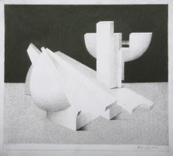
V roku 1960 sa Jaroslav Kubička s manželkou presťahoval do Banskej Bystrice. Stal sa prvým vedúcim Katedry výtvarnej výchovy na založenom Pedagogickom inštitúte – neskôr Pedagogickej fakulte. Jaroslav Kubička začal s realizáciou tvorby v otvorenej krajine. Vystavovanie v uzavretých sálach sa mu stáva cudzím. Dielo „Kamenný kvet“, umiestnený pôvodne v priestore hrobov padlých sovietskych vojakov v bojoch o Brezno, predstavuje jeho prvú vlastnoručne opracovanú plastiku zo žuly a kameňa. Naučil sa práci s kameňom, ktorý sa stal jeho najobľúbenejším materiálom. Po exhumácii hrobov pietne miesto zaniklo. Tie udalosti vtedy boli stále veľmi živé. Keď sme prišli do Banskej Bystrice, ľudia o nich ešte rozprávali akoby sa udiali včera a nie pred 15 rokmi. Nezabúdajme, že v Banskej Bystrici prebiehali súdy s ľuďmi, ktorí sa na perzekúciách po potlačení Povstania aj priamo a aktívne zúčastňovali. Samozrejme, že týmito námetmi žili aj umelci. Možno povedať, že boli citovo zaujatí. Zaoberali sa tým aj bez toho, že by na to mali objednávku. Oni to tak jednoducho cítili, keďže v tom období vyrastali. Aj Jaroslav Kubička mal v roku 1945 15 rokov a vyznal sa z dobových citov českého mladíka, akú duševnú vzpruhu pre Čechov znamenalo SNP“, vysvetľuje Klára Kubičková angažovaný prístup umelcov v danej dobe.
Od roku 1965 Jaroslav Kubička pôsobil ako umelec v slobodnom povolaní. V Jasenskej doline nad obcou Jasenie získal ateliér, ktorý sa doslova stal jeho druhým domovom. „Cítil sa v ňom príjemne a slobodne. Trávil tam toľko času, koľko sa len dalo. Socialistický systém to toleroval, keďže v roku 1965 bolo prijaté Uznesenie vlády ČSSR č. 355/65 o rozpočtových pravidlách investičnej výstavby a Hlava V. súhrnného rozpočtu stavby upravovala financovanie umeleckých diel, ktoré boli pevnou súčasťou architektúry, interiéru alebo exteriéru budovy alebo architektonického komplexu. Predpis vyslovene umožňoval slobodné povolanie, keďže z jednej prípadne dvoch objednávok za rok sa už dalo uživiť rodinu,“ vysvetlila nie celkom známu dobovú skutočnosť Klára Kubičková.
Manželia Kubičkovci často spolu viedli debaty o problematike tzv. syntézy architektúry a výtvarného umenia. Spoločne publikovali štúdie a pustili sa aj do písania vysokoškolských skrípt.
„Žiaľ, tie nikdy nevyšli. Jaroslav Kubička opustil fakultu a stal sa slobodným umelcom. Pedagogické záležitosti tým pádom u neho šli bokom a ja som to pri troch deťoch tiež nezvládala. Skriptá boli rozpracované ale nedokončili sme ich. S Jaroslavom Kubičkom sme už spoločne pracovali na štúdii o začlenení a syntéze technického diela, diaľnice a krajiny na Považí. V roku 1968 nám takúto úlohu uložilo Riaditeľstvo diaľnic v Bratislave. Tým sa na Slovensku zrodila veľmi ojedinelá a zaujímavá štúdia. Na svetovej výstave diaľničného staviteľstva v Prahe si ju všimli Taliani a Švajčiari. Bohužiaľ po roku 1968 zatvorenie hraníc spôsobilo , že organizátori výstavy už záujemcom neposlali kontakt na nás“,
spomína s nostalgiou Klára Kubičková na nezmyselne zmárnenú odborno-profesionálnu príležitosť presadiť sa aj v zahraničí. Manželská dvojica, koncom 60-tych rokov, spolupracovala aj na koncepcii exteriérovej expozície kamenných plastík Oravy na Slanickom ostrove umenia.
„Vo vnútri kostola sú vystavené originály ľudového umenia z Oravy. Polychromované kópie sa vyrobili kvôli zachovaniu poškodených pôvodných kamenných originálov v interiéri. K tomu sa hľadali nosné prvky, ktoré by umocnili atmosféru v prírodnom prostredí bývalej kalvárie, ktorú Oravčania opustili. Kameň, sa dovážal z kameňolomu z okolia obce Králiky pri Banskej Bystrici. Rozmanité sochárske tvary sa vysekávali priamo na mieste“, doplnila svoje spomienky o priebehu vzájomného profesionálneho vzťahu Klára Kubičková.
V 70-tych rokoch sa Jaroslav Kubička venoval aj architektonickému skrášleniu školských nádvorí. Medzi najvydarenejšie diela patria „Počítadlo“ na nádvorí ZDŠ v Nitrici pri Prievidzi a dvor bývalej ZDŠ na Mládežníckej ulici v Banskej Bystrici. Obytnú plastiku vytvoril aj pre banskobystrické sídlisko Sever.

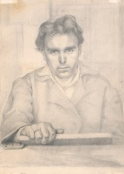
Jaroslav Kubička pracoval od roku 1972 na návrhu pomníka Jána Švermu. Začal ho realizovať v Kyslej, bez toho aby dostal k tomu objednávku. Podnietil ho k tomu Švermov ľudský postoj keď po potlačení Povstania neodletel do Moskvy ale zdieľal osud povstaleckých vojakov, partizánov a obyvateľov, ktorí pokračovali v odpore. Šverma zomrel počas pochodu v Nízkych Tatrách. Jaroslav Kubička návrh prvýkrát vystavoval v roku 1979 v areáli Múzea SNP v Banskej Bystrici. Po roku 1990 bola celá akcia zastavená a nakoniec aj zrušená. Ostali len modely, fotografie a štúdia. Zachoval sa detail hlavy, ktorá je na výstave. Zaujímavú históriu má aj pomník 2. čs. paradesantnej brigády. Pri vyhodnotení súťaže prvú cenu odbornej poroty získal návrh, ktorého realizácia sa nachádza pod obcou Badín, v blízkosti ktorej sa v období SNP nachádzalo letisko Tri duby (dnes letisko Sliač). Kompozične pomník predstavuje trojuholník akoby vytvorený z troch leteckých krídiel. „Bývalým príslušníkom paradesantnej brigády sa ale páčil návrh Jaroslava Kubička. Predstavoval tri ležiace padáky po dopade na zem. Pôvodne čelná strana pomníka nemala figuratívnu kompozíciu vojakov. Zobrazovala abstraktnú mapu stredného Slovenska, v ktorej blesky smerovali do miest kde príslušníci paradesantnej brigády bojovali. Žijúci príslušníci bývalej parabrigády vybrali náhradný priestor uprostred Nízkych Tatier. Vybavili financie, ktoré ale nestačili na pokrytie nákladov spojených s kvalitnou stavebnou realizáciou pomníka. Prišli aj s požiadavkou ozdobenia čelnej steny figuratívnym kamenným reliéfom. Po 40 rokoch sa v najzachovalejšom stave nachádza spomenutý kamenný reliéf. Postupne sa z pomníka stáva ruina. Potrebná je stavebná rekonštrukcia za prítomnosti statika, ale aj ďalšie potrebné opatrenia,“ doplnila ďalšie informácie a zaujímavosti týkajúce sa diel Jaroslava Kubíčka kurátorka výstavy.
Jaroslav Kubička sa v roku 1974 zúčastnil medzinárodného sochárskeho sympózia „Forma Viva“ v slovinskom meste Portorož. Tam vytvoril monumentálnu plastiku s názvom „Spomienka na otca“. Vychádzal pritom zo spomienok svojho otca z obdobia Veľkej vojny (Prvej svetovej vojny), ktorý slúžil ako námorník v c. k. Kriegsmarine v známej Boke Kotorskej. Malý Jaroslav si zapamätal otcovo rozprávanie o tom ako na lodi hrával na fúkacej harmonike. O polstoročie neskôr, syn zhmotnil do skulptúry to, čo počul v detstve.
Akademický maliar Jaroslav Kubička tvoril v povojnovom dejinnom období Československej republiky. Každá dekáda predstavovala kvalitatívne aj spoločensky rôznu úroveň. Napriek dehonestovaniu spomenutého obdobia v súčasnosti, umelecké diela a výtvory majú svoju výrazovú aj výpovednú umeleckú hodnotu. Spoločnosť pod vplyvom eufórie roku 1989 zavrhla tieto diela. Automaticky sa zaraďovali do kolónky s nápisom ideologické. Niektoré sa okamžite likvidovali, iné sa obchádzali, aby ľudia na ne zabudli. Diela ale väčšinou sú stále medzi nami a s nami. Určite sa v mnohých nachádza tvorivý duch samotných umelcov.

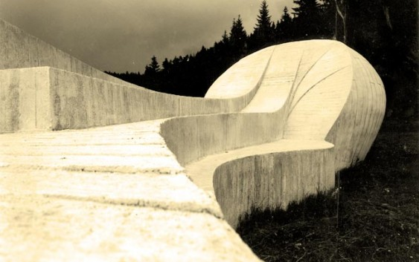
Len málokto dnes vie, že otcom súsošia troch ležiacich snehobielych padákov v lokalite Krpáčovo, či zaujímavých priestorov súčasného Kina v bazéne v areáli banskobystrického Gymnázia J. G. Tajovského je Jaroslav Kubička. A zrejme málokto tuší, že Kubičkov umelecký gén sa pretavil aj do súčasnej generácie, a to v podobe jeho vnuka kováčskeho umeleckého majstra zo Slovenskej Ľupče Matúša Jančuru, ktorý sochárstvo vyštudoval na Akadémii výtvarných umení v Krakove.
Počas nasledujúcich dní si môžete dielo jeho starého otca prezrieť v priestoroch v Bethlenovom dome na Dolnej 8 v Banskej Bystrici, ktoré zorganizovala Stredoslovenská galéria pod názvom Spomienky na sochy. Rok 2015 je totiž rokom jeho nedožitých 85-tych narodenín. Sochár, maliar a zároveň vysokoškolský pedagóg, ktorého nadanie pre monumentálnu tvorbu bolo pretavené do zaujímavých diel najmä v rokoch 1960 – 1990. Avšak po nástupe obdobia, kedy sa v našej spoločnosti dočasne stratil záujem o výtvarné dielo pre verejnosť, začal svoje spomienky na sochy zvečňovať kresbou, maľbou a technikami, ktoré si osvojil ešte v ateliéri profesora Mudrocha na VŠVU v Bratislave.

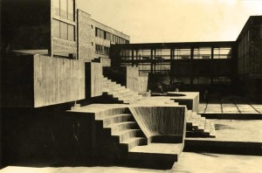
Jaroslav Kubička sa zúčastnil mnohých súťaží v spolupráci s architektmi či to už bol Pamätník na Playa Ghiron na Kube, alebo urbanistická a architektonicko-výtvarná súťaž na Kalište, či Centre Pompidou v Paríži a iné. Výstava Spomienky na sochy, ktorá potrvá až do konca februára, obsiahne časový rozsah jeho tvorby od rokov štúdia až po diela, ktoré boli zatiaľ vystavené iba na výstavách v Dolnom Kubíne, kde Kubička strávil aj posledné roky svojho života

Obytné plastiky
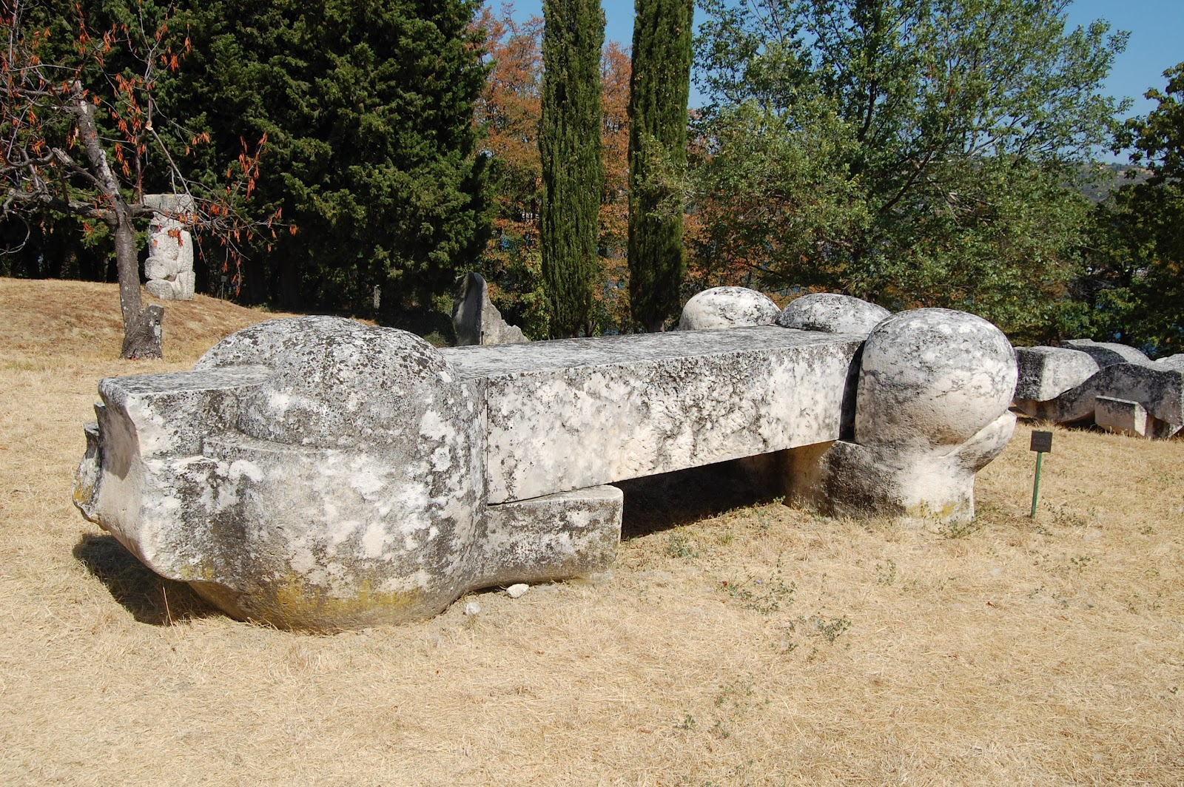

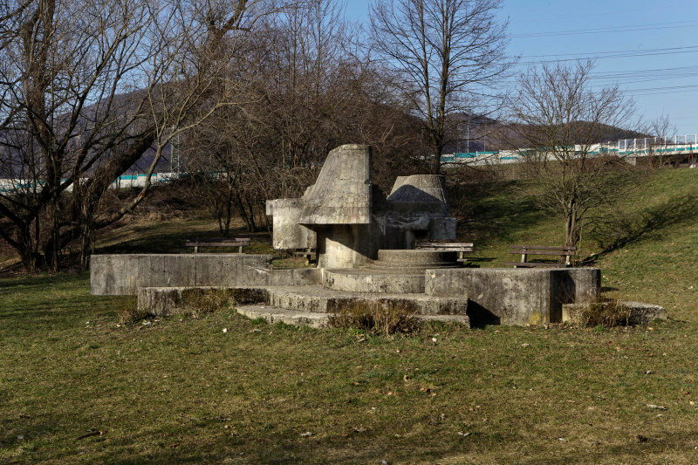
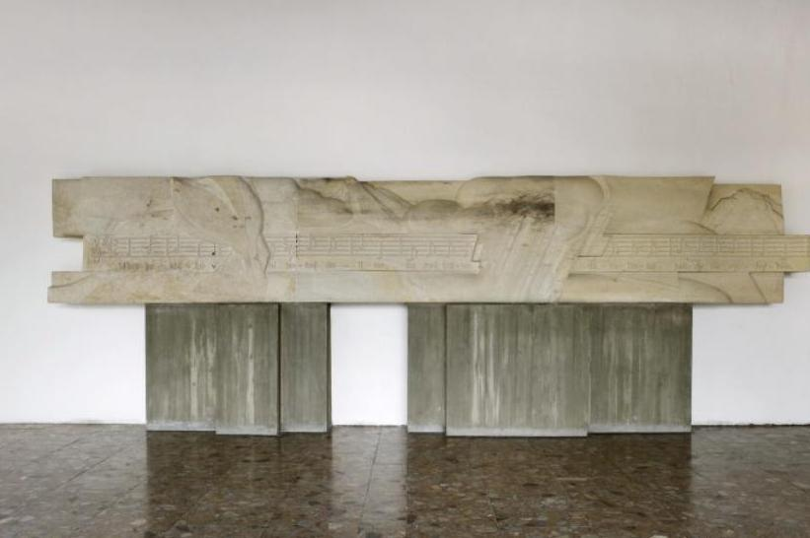

Vizuálne umenie
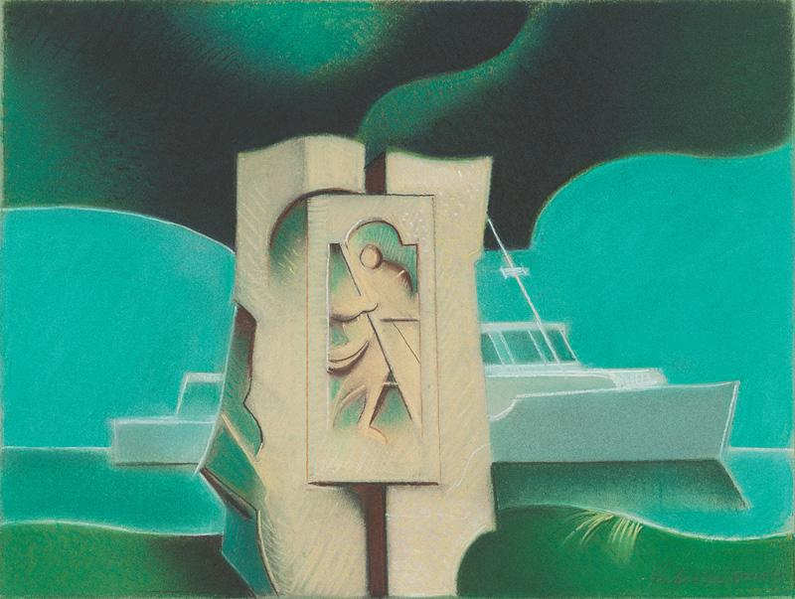
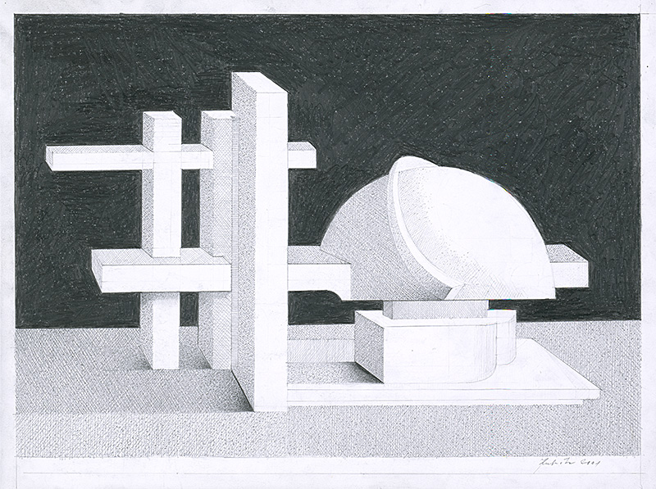
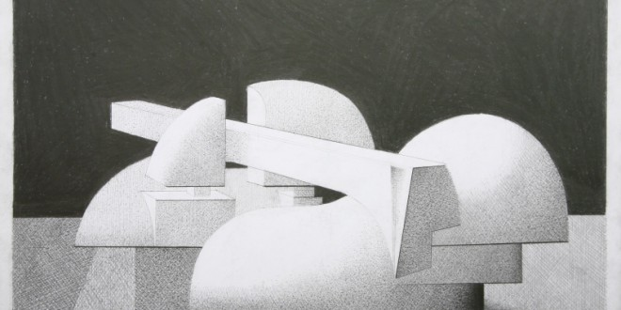

Web Umenia:
http://www.webumenia.sk/katalog?author=Kubi%C4%8Dka%2C+Jaroslav&page=3
http://www.webumenia.sk/autor/5434

